**SEGUICI**

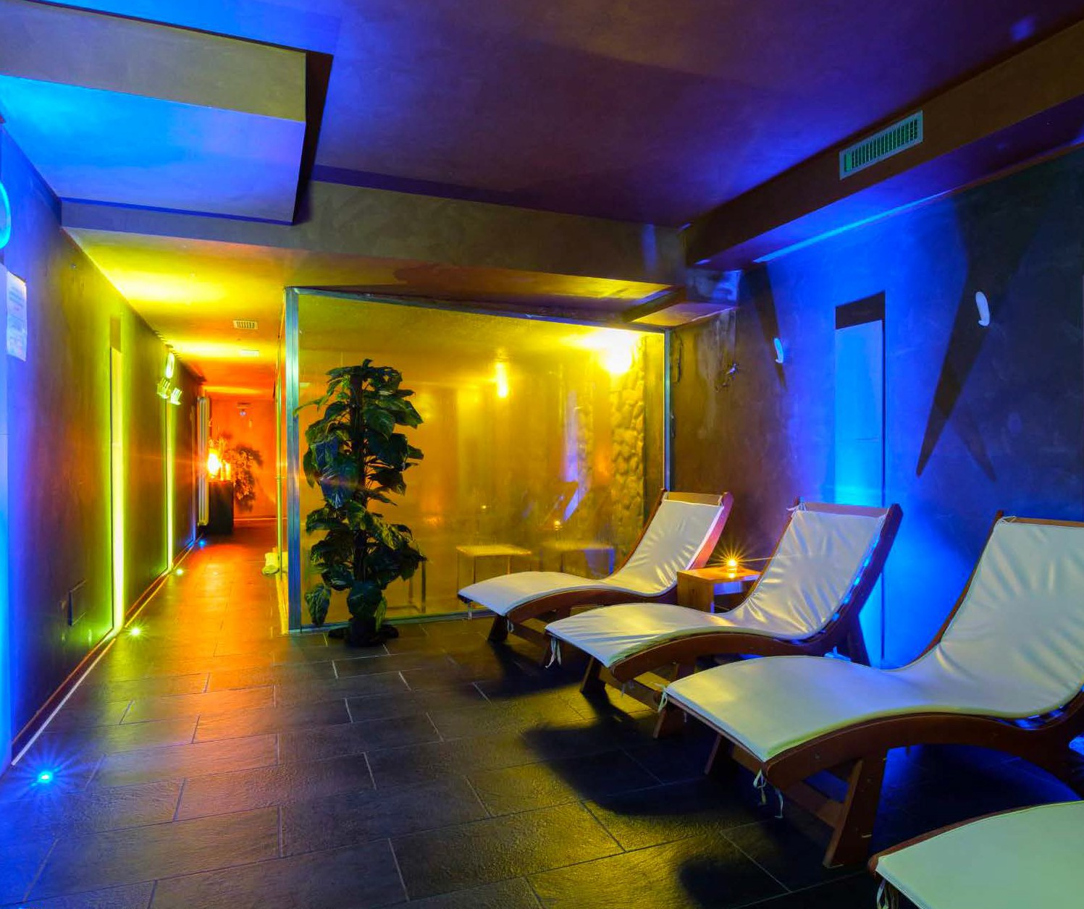

*TH SESTRIERE RESIDENCE*

*PIEMONTE (TO)*

**DICEMBRE 2024 - MARZO 2025**

**a partire da**

**€ 753 p.p**

**SOLO PERNOTTO**

# TH SESTRIERE SI TROVA NEL CUORE DI UNA DELLE AREE MONTANE PI U’GRANDI D’EUROPA, IN UN PANORAMA DI SUGGESTIVA BELLEZZA. AL CENTRO DI UN TERRITORIO CHE OFFRE IMPIANTI PER OGNI ATTIVITA’ SPORTIVA, NATO PER ACCOGLIERE GLI ATLETI DEI GIOCHI OLIMPICI INVERNALI DEL 2006. OGGI E’ DIVENTATO META ESCLUSIVA PER VACANZE ALL’INSEGNA DI SPORT, NATURA, BENESSERE E RELAX. STRUTTURA MODERNA, DOTATA DI OGNI COMFORT, DISPONE DI MINI APPARTAMENTI ARREDATI CHE SI AFFACCIANO SU UNO SPLENDIDO SCENARIO ALPINO. SI TROVA A SOLI 50 METRI DAGLI IMPIANTI DI RISALITA.

**PER INFORMAZIONI E PRENOTAZIONI TEL. 06 98378037** [**BOOKING@3ATOURS.COM**](mailto:BOOKING@3ATOURS.COM)



|  |  |  |  |  |  |  |
| --- | --- | --- | --- | --- | --- | --- |
| DATA | | NOTTI | Tariffe settimanali per persona | | | |
| LISTINO  BILOCALE CLASSIC | QUOTA 3ATOURS | LISTINO  TRILOCALE CLASSIC | QUOTA 3ATOURS |
| 19/12/24 | 26/12/24 | 7 | 819 € | 753 € | 1.064 € | 979 € |
| 26/12/24 | 30/12/24 | 4 | 1.072 € | 986 € | 1.392 € | 1.281 € |
| 30/12/24 | 06/01/25 | 7 | 2.260 € | 2.079 € | 2.937 € | 2.702 € |
| 06/01/25 | 12/01/25 | 6 | 706 € | 650 € | 917 € | 844 € |
| 12/01/25 | 19/01/25 | 7 | 1.094 € | 1.007 € | 1.421 € | 1.308 € |
| 19/01/25 | 26/01/25 | 7 | 1.178 € | 1.084 € | 1.535 € | 1.412 € |
| 26/01/25 | 02/02/25 | 7 | 1.178 € | 1.084 € | 1.535 € | 1.412 € |
| 02/02/25 | 09/02/25 | 7 | 1.330 € | 1.224 € | 1.733 € | 1.594 € |
| 09/02/25 | 16/02/25 | 7 | 1.330 € | 1.224 € | 1.733 € | 1.594 € |
| 16/02/25 | 23/02/25 | 7 | 1.581 € | 1.454 € | 2.052 € | 1.888 € |
| 23/02/25 | 02/03/25 | 7 | 1.581 € | 1.454 € | 2.052 € | 1.888 € |
| 02/03/25 | 09/03/25 | 7 | 1.763 € | 1.622 € | 2.295 € | 2.112 € |
| 09/03/25 | 16/03/25 | 7 | 942 € | 867 € | 1.224 € | 1.126 € |
| 16/03/25 | 23/03/25 | 7 | 836 € | 769 € | 1.087 € | 1.000 € |
| 23/03/25 | 30/03/25 | 7 | 836 € | 769 € | 1.087 € | 1.000 € |
| 30/03/25 | 13/04/25 | 7 | 836 € | 769 € | 1.087 € | 1.000 € |

**TARIFFE SPECIALI VALIDE FINO AL 15/11**

Quote espresse in Euro, per persona e per il periodo indicato in tabella, con sistemazione nella camera indicata e trattamento in solo pernottamento, comprendono consumi di luce e acqua, biancheria da letto e da bagno (non sono previsti cambi biancheria durante il soggiorno) e pulizia finale. I prezzi non comprendono tassa di soggiorno laddove applicata dal Comune. La stessa, se prevista, dovrà essere pagata in hotel all’atto del check-in. Soggiorno dalle ore 17.00 del giorno di arrivo alle

10.00 del giorno di partenza DEPOSITO CAUZIONALE

€ 150 per appartamento

Da pagare al Check-in, verrà restituito al Check-out (danni esclusi)

SERVIZI EXTRA FACOLTATIVI A PAGAMENTO (prezzi ad appartamento, da pagare in loco) Culla: € 10 al giorno

Garage coperto: € 10 per notte (su prenotazione)

TH Land: € 7 al giorno per bambini e ragazzi da 3 a 12 anni n.c.

INGRESSO PISCINA & PALESTRA

adulti € 14 a persona al giorno, bambini 3-13 anni n.c. € 9 a persona al giorno Soggetto a disponibilità e solo con prenotazione

Possibilità di noleggio telo a pagamento. E’ consentito l’accesso alla Piscina con telo personale. E’ vietato portare in Piscina il telo presente in camera.

A pagamento: accappatorio, ciabattine e cuffia.

Cuffia obbligatoria per accesso piscina. Regolamento disponibile in hotel INGRESSO SPA

Adulti € 30 a persona al giorno (comprensivo di telo, accappatoio e ciabattine) L’ingresso alla SPA è soggetto a disponibilità e solo con prenotazione Regolamento disponibile in hotel

SERVIZI EXTRA FACOLTATIVI A PAGAMENTO (da pagare in loco)

Culla: € 10 al giorno

Garage coperto: € 10 per notte (su prenotazione)

TH Land: € 7 al giorno per bambini e ragazzi da 3 a 12 anni n.c. Trattamenti e massaggi al centro benessere THwb.

TH DOGGY CLUB

Ammessi solo cani di piccola taglia ( max 10 kg ), solo su richiesta e previa riconferma, € 20 a notte Da richiedere all’atto della prenotazione e da regolarsi in loco.

**Quota gestione inclusa di assicurazione annullamento euro 55,00 a persona**